1、詹天佑出身于平民之家，他将终生奉献给中国交通事业，他是铁路事业的科技骄子。阅读下列材料：
材料 张家口距京师驿路计四百余里，既属重镇，又当孔道，不但互市之要区，实亦西北之屏藩也。再此次勘路，所过大小集镇，均不寂寞，沿途民户亦繁，口外货车更源源不绝。此路早成一日，公家即早获一日之利益，商旅亦早享一日之便安，外人亦可早杜一日之觊觎；而路工之难，亦实为向来所未有。从1905年5月10日到6月2日，詹天佑率队对京张铁路全线进行了初步勘测与估算，历时24天，他始终工作在勘测第一线，与测量队员同吃同住同工作。8月6日，詹天佑指挥工程技术人员“立标桩标出一条新路线，由原测路线走进黄土岭的路线的入口，然后再退出，走向原测路线去往八达岭。”著名的青龙桥“人”字形线路，经过詹天佑和技术人员多次勘测、计算、比较、讨论后产生了。这种线路被西方著名的线路勘测权威拜汉所肯定，称“人”字形。
——摘编自经盛鸿《人字是如何打造的——詹天佑》
完成下列要求：
（1）据材料并结合所学知识，指出詹天佑在规划京张铁路蓝图时，重点考虑的问题有哪些？
（2）据材料并结合所学知识，说明“人”字是如何打造的。从詹天佑的经历中，体现了哪些科学品质？
【答案】
（1）问题：军事屏障；经济价值；便利商旅往来；防止外国侵略。
（2）打造：多次勘测、计算、比较、讨论；依据地形地貌；技术创新。
品质：实事求是；精益求精；勇于创新；不畏艰难。
【解析】（1）由材料“实亦西北之屏藩也”“所过大小集镇，均不寂寞，沿途民户亦繁，口外货车更源源不绝。此路早成一日，公家即早获一日之利益，商旅亦早享一日之便安，外人亦可早杜一日之觊觎”，可以答为：军事屏障；经济价值；便利商旅往来；防止外国侵略。
（2）由材料“初步勘测与估算，历时24天”“多次勘测、计算、比较、讨论”结合所学，可以答为：多次勘测、计算、比较、讨论；依据地形地貌；技术创新。第二小问，从詹天佑的经历中，体现了詹天佑实事求是；精益求精；勇于创新；不畏艰难的品质。

2、詹天佑的一生，与中国铁路建设相伴始终，因其设计修建铁路的成就被称为“中国铁路之父”。阅读下列材料。
材料一 詹天佑深知，要建成这条完全由中国人自造的铁路，最重要的条件之一，要把当时国内为数不多的中国工程技术人员，特别是优秀人才，尽可能多地调集到京张铁路工地上来。詹天佑在调集人才的同时，对筑路经费进行仔细的测算核实后，向清政府申报交涉，得到满意的解决。在招聘施工单位时，也采用了招标的方法，让各工程承包人开展公平竞争，在工期、经费、质量等方面选择最佳者得标，让其承包某项工程。
——摘自经盛鸿《詹天佑评传》
材料二 京张路者，自京师达张家口，长三百七十余里，南口以北，冈峦重叠，溪涧纷歧，地险而工艰，出居庸关则八达岭横蔽于前，其上为古长城峭壁百寻，惊心怵目。君初履勘，拟由石佛寺向西北行，当凿洞六千余尺，其后乃改由东面斜行，就青龙桥施工辟峡，仅凿洞三千五百余尺耳。当是时，君所携习工程学者仅二人。昼则茧足登山，夜则绘图计工，无一息之安。既而其二人者，或以事他调，议者窃以为吾国人未有当此任者，君益冥心孤往，不以无助而少弛其志。凡十八月而山洞藏事，四年而全路告成。
——民国大总统徐世昌撰写的碑文，转引自凌鸿勋《詹天佑先生年谱》
材料三 詹天佑在担任京张铁路总工程师时曾说：不论成功与失败，决不是我们自己的成功或失败，而是我们的国家。技术第一要求精密，不能有一点含糊和轻率，“大概”“差不多”这一类的说法，不应该出之于工程人员之口。
——钟少华《詹天佑先生的科技方法》
请回答：
（1）据材料一，指出京张铁路修建成功的条件。结合所学知识，分析其在中国铁路建设史上的重大意义。
（2）据材料二、三，概括指出詹天佑所彰显出的“工匠精神”。
【答案】
（1）条件：调集优秀人才；经费保障；科学管理（工程招标）；詹天佑个人贡献。
意义：中国人自建第一条铁路，增强民族自信心；推进中国交通近代化；培养一批铁路建设技术人才。
（2）精神：爱岗敬业，追求卓越、严谨专注、勇于创新、吃苦耐劳。
【解析】
（1）条件：根据“要把当时国内为数不多的中国工程技术人员，特别是优秀人才，尽可能多地调集到京张铁路工地上来”得出调集优秀人才；根据“对筑路经费进行仔细的测算核实后，向清政府申报交涉，得到满意的解决”得出经费保障；根据“在招聘施工单位时，也采用了招标的方法”得出科学管理（工程招标）；根据“因其设计修建铁路的成就”得出詹天佑个人贡献。
意义：根据所学得出，中国人自建第一条铁路，增强民族自信心；推进中国交通近代化；培养一批铁路建设技术人才。
（2）精神：根据“君益冥心孤往，不以无助而少弛其志”“昼则茧足登山，夜则绘图计工，无一息之安”“不论成功与失败，决不是我们自己的成功或失败，而是我们的国家”“技术第一要求精密”概括得出：爱岗敬业，追求卓越、严谨专注、勇于创新、吃苦耐劳。

3、詹天佑挚诚爱国，尽其智能，毕生致力于中国铁路建设事业，被称为“中国铁路之父”。阅读下列材料：
材料一 沿途民户亦繁，口外货车更源源不绝。此路早成一日，公家即早获一日之利，商旅亦早享一日之便安，外人亦可早杜一日之觊觎。
一一詹天佑《修造京张全路办法》
材料二 詹公不是一个圣人，更不是一个超人，祗以其时政府用人不疑，环境配合的
好，而又适连用得其人，负责者得运用其智慧与经验，发挥团队精神，为本国工程师争一
口气。功成名立，造福国家，自非偶然．
一一高宗鲁、凌鸿勋《詹天佑与中国铁路》
材料三 一些帝国主义分子对詹天佑敢于负责修建京张路百般诽谤，认为“拒借外债、拒用洋匠，收回权利、自办铁路”的做法，是“狂妄自大”，是“自不量力'。有些人甚至说：“会修铁路通过京张路关沟段的中国工程师还没出世”．然而詹天佑却说：“我国地大物博，而于一路之工，必须借重外人，引以为耻”。这股干劲，这种精神，是詹天佑先生遗留给我们今天科学技术界的伟大精神遗产。
一一摘编自李四光《纪念詹天佑先生诞生一百周年》
完成下列要求：
(1)据材料一，概括说明詹天佑主张修建京张铁路的理由。（3分）
(2)据材料二、三，分别指出詹天佑修建京张铁路的有利条件和不利因素。（5分）
(3)综合上述材料，指出詹天佑留给了我们哪些精神遗产？（2分）
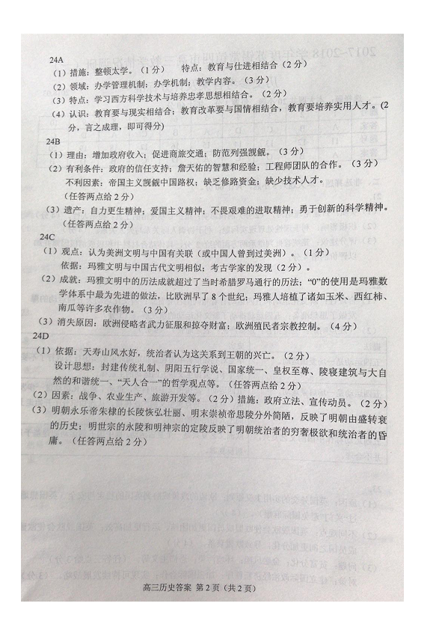

4、詹天佑是中国近代铁路事业的开拓者，伟大的爱国者。阅读下列材料：
材料 1905年詹天佑筹建京张铁路时，坚持“所有工程全部概用华员，绝不借材他国”。在京张铁路建设中他多次拒绝英、日等资本财团的染指。因此路是中国筹款自办，“固不敢铺张从事，亦不敢苟且速成”，于是他反复勘察选线，确定施工方案。对于山势高、岩层厚的居庸关隧道的开凿，詹天佑采用了从两端向中点凿进的方法。在设计八达岭隧道时用“之”形线路，把八达岭隧道长度缩短至1091米，节省工程费10万两。针对隧道洞深仍然过长的问题，詹天佑采用了直井法施工，即在隧道两端施工凿进的同时，另在隧道上方山岭上开挖两座直井，分向两端开凿，这样就有了六个工作面在施工，大大加快了隧道工程进度。1909年10月2日，京张铁路提前两年通车，1911年盈利达506794元。
——摘编自经盛鸿《詹天估评传》
完成下列要求：
（1）据材料并结合所学知识，指出詹天佑筹建京张铁路的指导思想，概括京张铁路建成通车产生的影响。
（2）据材料，概括詹天佑修建京张铁路时的工作作风和方法，分析詹天佑爱国精神的内涵。
【答案】
（1）指导思想：独立自主，自力更生；注重节约，保证质量；依托地形，巧妙设计。
影响：提高了民族自尊心和自信心；产生了良好的经济效益。
（2）作风方法：踏实细致；实地考察；善于创新。
内涵：维护路权，捍卫国家利益；自强不息，为国争光。
【解析】
（1）第一问，据材料“所有工程全部概用华员，绝不借材他国”、“固不敢铺张从事，亦不敢苟且速成”、“对于山势高、岩层厚的居庸关隧道的开凿，詹天佑采用了从两端向中点凿进的方法。”加以回答。第二问，结合所学知识即可得出“提高了民族自尊心和自信心；产生了良好的经济效益。”。
（2）第一问，据材料“于是他反复勘察选线，确定施工方案。”、“针对隧道洞深仍然过长的问题，詹天佑采用了直井法施工”加以归纳概括。第二问，据材料“在京张铁路建设中他多次拒绝英、日等资本财团的染指。”并结合所学知识加以回答即可。

(10分)牛顿说:“我不知道在别人看来，我是什么样的人。”阅读材料:
材料一 牛顿的秘书谈到过牛顿“废寝忘食”的程度:他陷入极度的冥思苦想之中，连自己吃了饭没有都记不清楚。只要有一小时不看书学习，他就认为是浪费了光阴。他一天总共只睡四五个小时，特别在秋天和冬天，他的化学实验室里的炉子整日整夜地烧着。
——摘编自【德】H·武辛《伊萨克·牛顿》
材料二 牛顿和菜布尼兹就教学问题保持着通信。牛顿自己承认菜布尼兹对这个学科的精通给他留下了深刻的印象，但是过于自信的牛顿拒绝与他直接讨论微积分问题，他深信一个二十出头的青年绝不可能达到自己这种水平，而时间却必须为牛顿停留，毕竟他是一个受主偏爱的人。牛顿也许是最伟大的炼金术士。牛顿除了做了不计其数的试验，还读了几乎所有他能买到或借到的炼金术书。托马斯·佩莱博士是皇家学会的一位德高望重的成员，牛顿死后留下的论文就由他来挑选发表，他被牛顿在炼金术方面的冒险吓坏了，因此大胆地在这些黄料的封皮上写下了“不适合出版”。
——摘编自[美]盖尔·E·克里斯汀森《牛顿与科学革命》
完成下列要求：
(1)依据材料一，概括牛顿在开展科学研究时表现出优秀品质。结合所学知识，列举牛顿科学理论贡献。(3分)
(2)牛顿对于莱布尼兹表现出的态度，反映了他怎样的性格特征?在材料二中是如何体现的?概括托马斯·佩莱博士写下了“不适合出版”的原因。(5分)
(3)综合上述材料，谈谈评价历史人物的方法。(2分)
【答案】
(1)品质:深入思考；专注；珍惜时间，勤奋。(任答1点，1分)
贡献:发表《自然哲学的数学原理》或形成经典力学理论；提出万有引力；光的本质是粒子或《关于光与色的新理论》。(3分)
(2)特征:过于自信。(1分)
体现:认可莱布尼兹数学研究水平；但拒绝与他交流，(2分)
原因:维护牛顿的科学权威，避免炼金术士角色影响牛顿伟大的科学家的形象。(1分)
(3)方法:要全面了解；要立足个人对社会发展贡献；要看主流；要客观、公正评价。(任答2点,2 分)

